ИНСТИТУТ ВОЕННОЙ СВЯЗИ И ИНФОРМАЦИОННО-КОММУНИКАЦИОННЫХ ТЕХНОЛОГИИ УНИВЕРСИТЕТА ВОЕННОЙ БЕЗОПАСНОСТИ И ОБОРОНЫ РЕСПУБЛИКИ УЗБЕКИСТАН

КАФЕДРА ИНФОРМАЦИОННЫХ ТЕХНОЛОГИЙ И ИСКУССТВЕННОГО ИНТЕЛЛЕКТА

«У Т В Е Р Ж Д А Ю»
НАЧАЛЬНИКА КАФЕДРЫ ИНФОРМАЦИОННЫХ
ТЕХНОЛОГИЙ И ИСКУССТВЕННОГО ИНТЕЛЛЕКТА
капитан
Б. Юсупов
«___» ___________2025 г.

МЕТОДИЧЕСКАЯ РАЗРАБОТКА

для проведения занятий по учебной дисциплине
«ИНТЕГРАЦИЯ ПРОГРАММИРОВАНИЯ И ЭКСПЛУАТАЦИИ (DevOps)»

Ташкент – 2025 г.
МЕТОДИЧЕСКАЯ РАЗРАБОТКА

для проведения занятий по учебной дисциплине
«ИНТЕГРАЦИЯ ПРОГРАММИРОВАНИЯ И ЭКСПЛУАТАЦИИ (DevOps)»

Тема 2: Компьютерные сети и технологии.
Занятие-13. (Группа) Настроить протокол Spanning-Tree в Switch.
Учебные вопросы:
- Introduction to Spanning-Tree.
- Spanning-Tree Port состояния, настройка Spanning-Tree Root Bridge.
- Rapid PVST Configuration, Spanning-Tree BPDUGuard.
УЧЕБНЫЕ ЦЕЛИ: Основная задача дисциплины заключается в подготовке курсантами офицеров, владеющих знаниями о методах проектирования новых компьютерных сетях, обладающих практическими навыками по организации автоматизированных систем управления с помощью различных существующих специальных программных и аппаратных средств.
УЧЕБНЫЙ ПОТОК: CHE AТ-3/2-23.
ВРЕМЯ: 80 мин.
МЕСТО: 226 класс.
УЧЕБНО-МАТЕРИАЛЬНОЕ и ТЕХНИЧЕСКОЕ ОБЕСПЕЧЕНИЕ: конспекты, призинтации, стенды, видопроекторы и компьютеры.
Литература:
- Б.Н. Умаралиев "Routing & switching." Ташкент.: Издательство "Алокачи," 2024. С. 196. - Пособие для высших учебных заведений.
- Б.Н. Умаралиев, Н.Т. Бобоев, А.Д. Амиров. "Linux asoslari." Ташкент.: Издательство "Алокачи," 2024. 232 стр. - Пособие для высших учебных заведений.
- «Компьютерные сети» / Д. М. Романенко, Н. В. Пацей, М. Ф. Кудлацкая. – Минск: БГТУ, 2016. – 163 с.
- Компьютерные сети: учебное пособие [Электронный ресурс]/ Н. М. Ковган. – Минск: РИПО, 2019. – 179 с.
- https://kursy.uz/course/prof/comps/administrators-networks Курс сетевого администратора
- https://www.theknowledgeacademy.com/uz/courses/cisco-training/Cisco Training

УЧЕБНЫЕ ВОПРОСЫ И РАСЧЕТ ВРЕМЕНИ
№  n/n | У Ч Е Б Н Ы Е В О П Р О С Ы | Время  (мин.) | Наглядные пособия и тех. средства обучения
1 | I. ВВОДНАЯ ЧАСТЬ:  -Проверка наличия курсантов;  -Объявление темы и цели занятия. | 10 мин
2 | II. ОСНАВНАЯ ЧАСТЬ  Учебные вопросы:  1. Introduction to Spanning-Tree.  Широковещательная петля создается, когда имеется больше одного соединения между двумя коммутаторами (или соединены два порта на одном и том же коммутаторе). Широковещательная петля приводит к тому, что широковещательные фреймы (фреймы, которые коммутатор распространяет на все порты, кроме того откуда он пришел) будут загружать сеть и в итоге приведут к неработоспособности (широковещательному шторму).  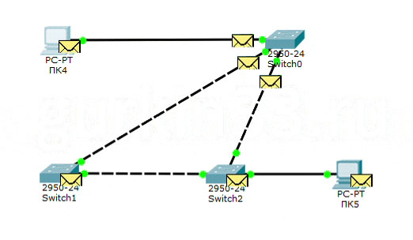  Рис 3.4.1 - Широковещательная петля  Spanning Tree Protocol (STP)  Spanning Tree Protocol используется для предотвращения образования широковещательных петель. STP программно выключает "лишние" (или запасные) каналы связи и в итоге создает топологию в виде дерева. STP постоянно отслеживает топологию сети, поэтому при "падении" основных каналов связи, STP по возможности переключится на "запасные".  Spanning Tree Protocol это стандарт, который именуется так IEEE 802.1D (некоторые работодатели очень придирчивы к названиям стандартов, поэтому их стоит знать или повторять перед собеседованиями).  Как мы уже выяснили STP создает из коммутаторов топологию в виде дерева, это значит, что в этой топологии есть корень (далее root) и остальные коммутаторы, которые из него "произрастают" (рисунок 3.4.1). Таким образом можно выделить основные принципы работы STP:  - Выбор коммутатора в роли root  - Все остальные коммутаторы (кроме root), выбирают единственный порт направленный на root.  - Блокирование всех "лишних" (или запасных) каналов связи.  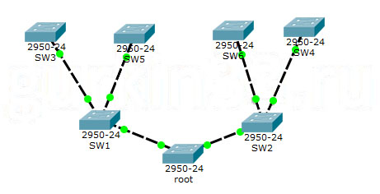  Рис 3.4.2 - Дерево коммутаторов  2. Spanning-Tree Port состояния, настройка Spanning-Tree Root Bridge.  Виды портов в топологии STP  - Root Port (RP) - это порт на коммутаторе (кроме root коммутатора), который имеет наилучший путь к root  - Designated Port (DP) - это порты, которые находятся в режиме передачи данных.  - Non-Designated Port (NDP) - это заблокированные порты (вероятно из-за того, что STP посчитал это порт запасным).  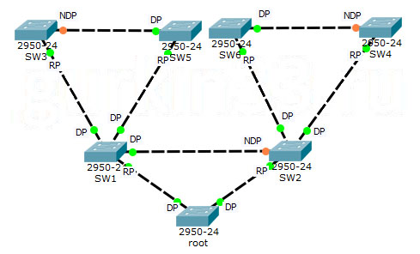  Рис 3.4.3 - Обозначение портов в топологии STP  Обратите внимание, что у всех коммутаторов есть Root Port (RP), кроме root. Все порты у коммутатора root всегда в состоянии Designated (DP). Non-Designated (NDP) порты разрывают широковещательные петли.  Выбор коммутатора в роли root  Все коммутаторы в топологии STP имеют идентификатор - Bridge ID. Bridge ID состоит из двух параметров: приоритет (далее priority) и MAC-адрес коммутатора. Записывается в таком формате - priority.MAC-адрес, например, 32768.0030.abcf.11e1. Именно благодаря этому параметру выбирается коммутатор в роли root.  Коммутатор с наименьшим Bridge ID берет на себя роль root. В момент выбора вначале сравниваются приоритеты, и если по этому критерию выбрать не удалось, то сравниваются MAC-адреса (наименьший MAC-адрес выигрывает).  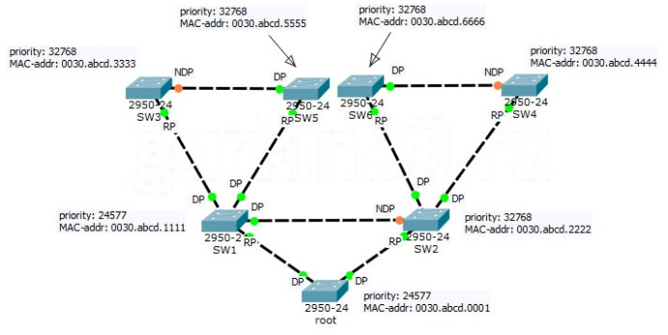  Рис 3.4.4 - Bridge ID  Как мы можем заметить коммутатору SW1 не повезло, он не получил роль root, т.к. его MAC-адрес не самый маленький по значению. Зато SW1 возьмет на себя роль root, если текущий корневой коммутатор выйдет из строя, благодаря наименьшему приоритету среди остальных коммутаторов.  3. Rapid PVST Configuration, Spanning-Tree BPDUGuard.  Bridge Protocol Data Unit (BPDU)  В самом начале построения топологии STP (например, все коммутаторы перезагрузили), каждый коммутатор считает себя в роли root и рассылает, так называемые hello BPDU - stp-сообщения, помогающие определить кому будет назначена роль root, в этих сообщениях рассылается bridge id (BID). При получении BPDU с меньшим ВID, коммутатор перестает рассылать свои hello BPDU и только передает все остальные BPDU. В итоге, остается только один root с наименьшим ВID.  Когда stp-топология построена, т.е. в топологии найден root, то он начинает рассылать BPDU (stp-сообщения), содержащие следующую информацию:  - Root Bridge ID - Bridge ID (BID) коммутатора в роли root.  - Bridge ID отправителя - BID коммутатора, который отправил это сообщение.  - Стоимость пути до Root (Root Path Cost) - стоимость пути определяется путем сложения стоимости всех путей между коммутаторами до root.  - Таймеры установленные на root - таймер отправки BPDU, таймер ожидания и т.д.  Давайте разберем более подробно понятие "стоимость пути". Каждый линк между коммутаторами имеем значение "стоимости", это значение определяется из расчета скорости на этом линке. В таблице 7.1 представлены эти соотношения.  Таблица 7.1 Стоимость канала в соответствии с его скоростью  Скорость Стоимость  10 Мб/с 100  100 Мб/с 19  1 Гб/с 4  10 Гб/с 2  Коммутатор в роли root (далее root bridge) рассылает BPDU каждые 2 секунды. Выходит это сообщение из root bridge со стоимостью пути равной 0, проходя остальные коммутаторы в stp-топологии, стоимости пути увеличивается.  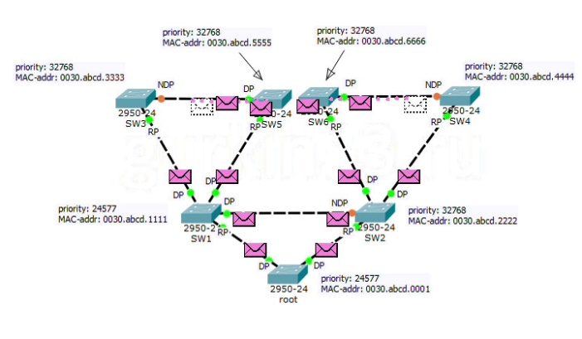  Рис 3.4.5 - Движение BPDU по сети  Рассмотрим рисунок 3.4.5, как уже было сказано, "рождается" BPDU на Root Bridge и рассылается по всем портам. В целях понимания расчета стоимости пути, нам будет достаточно рассмотреть только одну ветку движения сообщения BPDU:  - Root Bridge рассылает BPDU по всем портам, поле "Root Path Cost" имеет значение 0.  - SW1 принимает BPDU, изменяет поле "Bridge ID отправителя" на свой, а так же поле "Root Path Cost" прибавляя к текущему значению 19. Все каналы связи в нашем примере имеют пропускную способность 100 Мб/с. После всех изменений он отправляет BPDU дальше по всем Designated портам.  - SW5 принимает BPDU, аналогично SW1 делает два изменения в поле "Bridge ID отправителя" и в поле "Root Path Cost" прибавляя к текущему значению 19, итого уже 38. Отправляет по всем Designated портам (у этого коммутатора он один).  Root Port, Designated Port или Non-Designated port?  После того как Root Bridge был выбран среди коммутаторов, каждый коммутатор определяет у себя Root Port, он может быть только один. В этом выборе участвуют все порты на которые пришло BPDU. Порядок выбора:  - Наименьшее значение "Root Path Cost".  - Наименьшее значение в поле "Bridge ID отправителя".  - Наименьший приоритет порта (имеет только локальное значение, по умолчанию 128)  - Наименьший номер порта (например, BPDU пришло на порты Fa0/6 и Fa0/12, Root портом станет Fa0/6, при условии, что выше перечисленные критерии не помогли в выборе).  Например, на коммутатор SW1 придет два BPDU со стороны root и со стороны SW2, в этом случае все решит первый критерий, т.к. со стороны root поле "Root Path Cost" будет равно 0, а со стороны SW2, это поле равно 19. Теперь коммутаторы SW1 и SW2 знают, что между ними "запасной" канал связи (используется в случае падения основного канала). Им надо определить, кто из них оставит порт в состоянии Designated, а кто переведет в состояние Non-Designated (заблокирован). Коммутатор, у которого следующие критерии, оставляет порт в состоянии Designated:  - Наименьшее значение "Root Path Cost".  - Наименьшее значение в поле "Bridge ID отправителя".  В нашем примере значение "Root Path Cost" одинаковое, поэтому разрешится "спор" между SW2 и SW1 по второму критерию. Так как у SW1 наименьшей приоритет, следовательно он оставляет порт в состоянии Designated.  Режимы работы порта в STP  Следует начать с режима Disabled - порт не участвует в работе STP. С остальными режимами сложнее.  Когда порт только включили, он проходит следующие режимы:  - Blocking - порт не передает фреймы, не принимает, не изучает MAC-адреса. Но! Порт принимает и обрабатывает BPDU сообщения. Если BPDU не приходит в течение 20 секунд (время по умолчанию, имя таймера - max_age), порт переходит в следующий режим. Именно в этом режиме пребывают Non-Designated порты.  - Listening - в этом режиме порт принимает и отправляет BPDU и отбрасывает все остальные фреймы, в этом режиме он находится 15 секунд (время по умолчанию, имя таймера - forward_delay)  - Learning - в этом режиме порт уже определил свое состояние (Designated или Root Port), он не передает приходящие фреймы, но изучает их и заполняет таблицу коммутации (таблицу mac-адресов). В этом режиме он находится 15 секунд (время по умолчанию, имя таймера - forward_delay).  - Forwarding - порт передает все приходящие фреймы, т.е. работает в штатном режиме.  Теперь, когда мы знаем режимы порта, давайте разберемся как перестраивается STP-топология и сколько времени на это уходит.  Коммутатор понимает, что-то не так, когда на Root Port больше не приходят BPDU, но при этом у него есть Non-Designated порт (находится в режиме Blocking), на который BPDU приходят, и он решает определить новый Root Port. Задержка по времени зависит от того, как "вышел из строя" Root Port. Если он явно выключился (состояние down), то коммутатор сразу переводит Non-Designated порт в режим Listening, итого на переключение уйдет 30 секунд. Если на Root Port не приходят BPDU и при этом он в состоянии up, то вначале он дождется истечения таймера на получение BPDU, а уже потом будет переводить Non-Designated порт в режим Listening, итого 50 секунд.  Разновидности STP  Таблица 7.2 Разновидности STP  Название Имя стандарта  PVST (Per VLAN) Только на cisco-устройствах  RSTP (Rapid) 802.1w  R-PVST (Rapid) Только на cisco-устройствах  MSTP (Multiple) IEEE 802.1s, позже вошел в стандарт IEEE 802.1Q-2005  Per-VLAN Spanning Tree Protocol (PVSTP)  Per-VLAN STP (PVSTP) в соответствии с названием расширяет функционал STP для использования VLAN. В рамках данного протокола в каждом VLAN работает отдельный экземпляр STP. Является проприетарным расширением Cisco. Изначально протокол PVST работал только через ISL-транки, потом было разработано расширение PVST+, которое позволяло работать через гораздо более распространённые 802.1Q-транки. Существуют реализации, объединяющие свойства PVST+ и RSTP, поскольку эти расширения затрагивают независимые части протокола, в результате получается (в терминологии Cisco) Rapid PVST+. PVST+ совместим с STP, и даже коммуницирует «через» коммутаторы, не поддерживающие ни PVST+, ни Rapid PVST+, за счёт использования мультикастовых фреймов. Но Cisco Systems рекомендует не смешивать в одной сети коммутаторы различных производителей, чтобы избежать проблем совместимости разных имплементаций и вариаций STP.  Rapid STP - способен реагировать на изменения stp-топологии в течении 6 секунд (STP 30-50 секунд). Нет режима Listening и добавили новые состояние вместо Non-Designated - Alternate и Backup. | 20 мин.  20 мин  20 мин | Слайды “Курс оператора”
3 | III. ЗАКЛЮЧИТЕЛЬНАЯ ЧАСТЬ:  - Отвечаю на вопросы по теме;  - Даю задание на самоподготовку;  - Указываю на что необходимо обратить внимание. | 10 мин.

Руковадитель занятия:
ДОЦЕНТ КАФЕДРЫ ИНФОРМАЦИОННЫХ
ТЕХНОЛОГИЙ И ИСКУССТВЕННОГО ИНТЕЛЛЕКТА

служащий ВС
Б. Умаралиев

